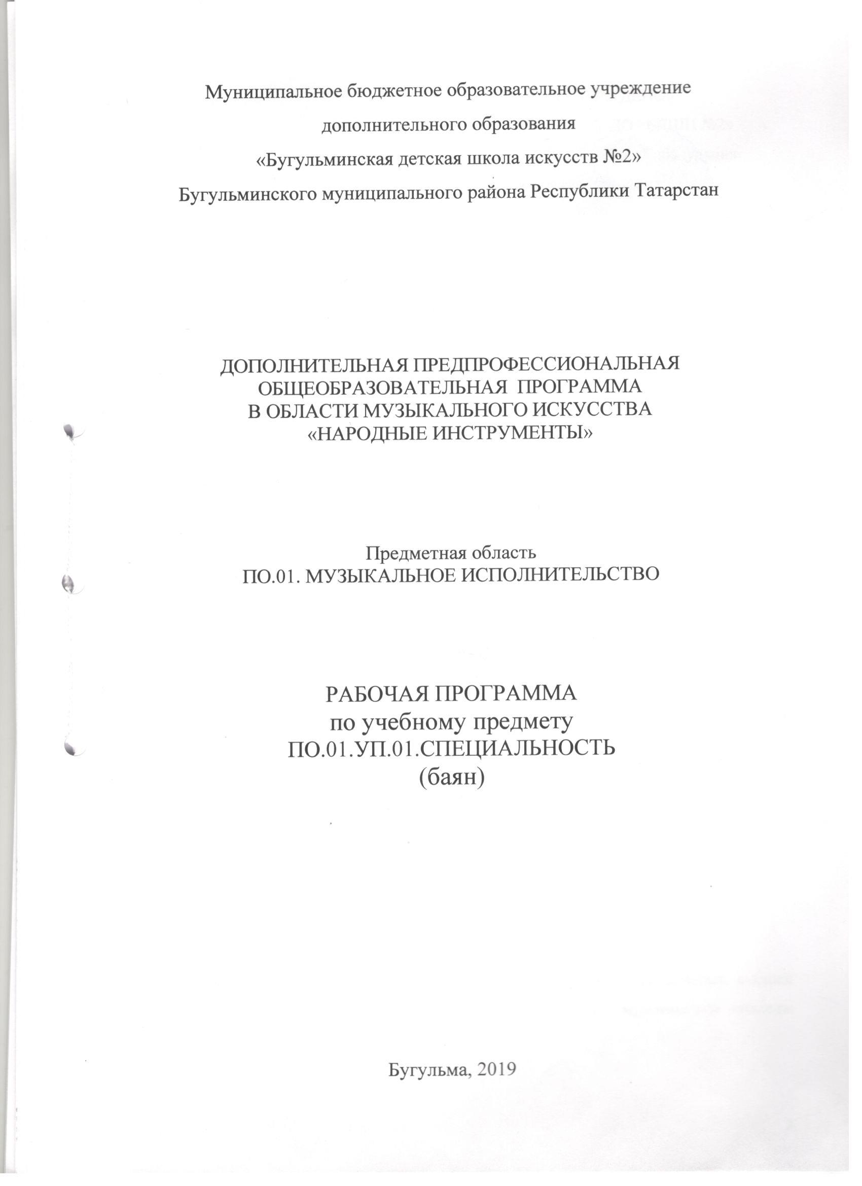
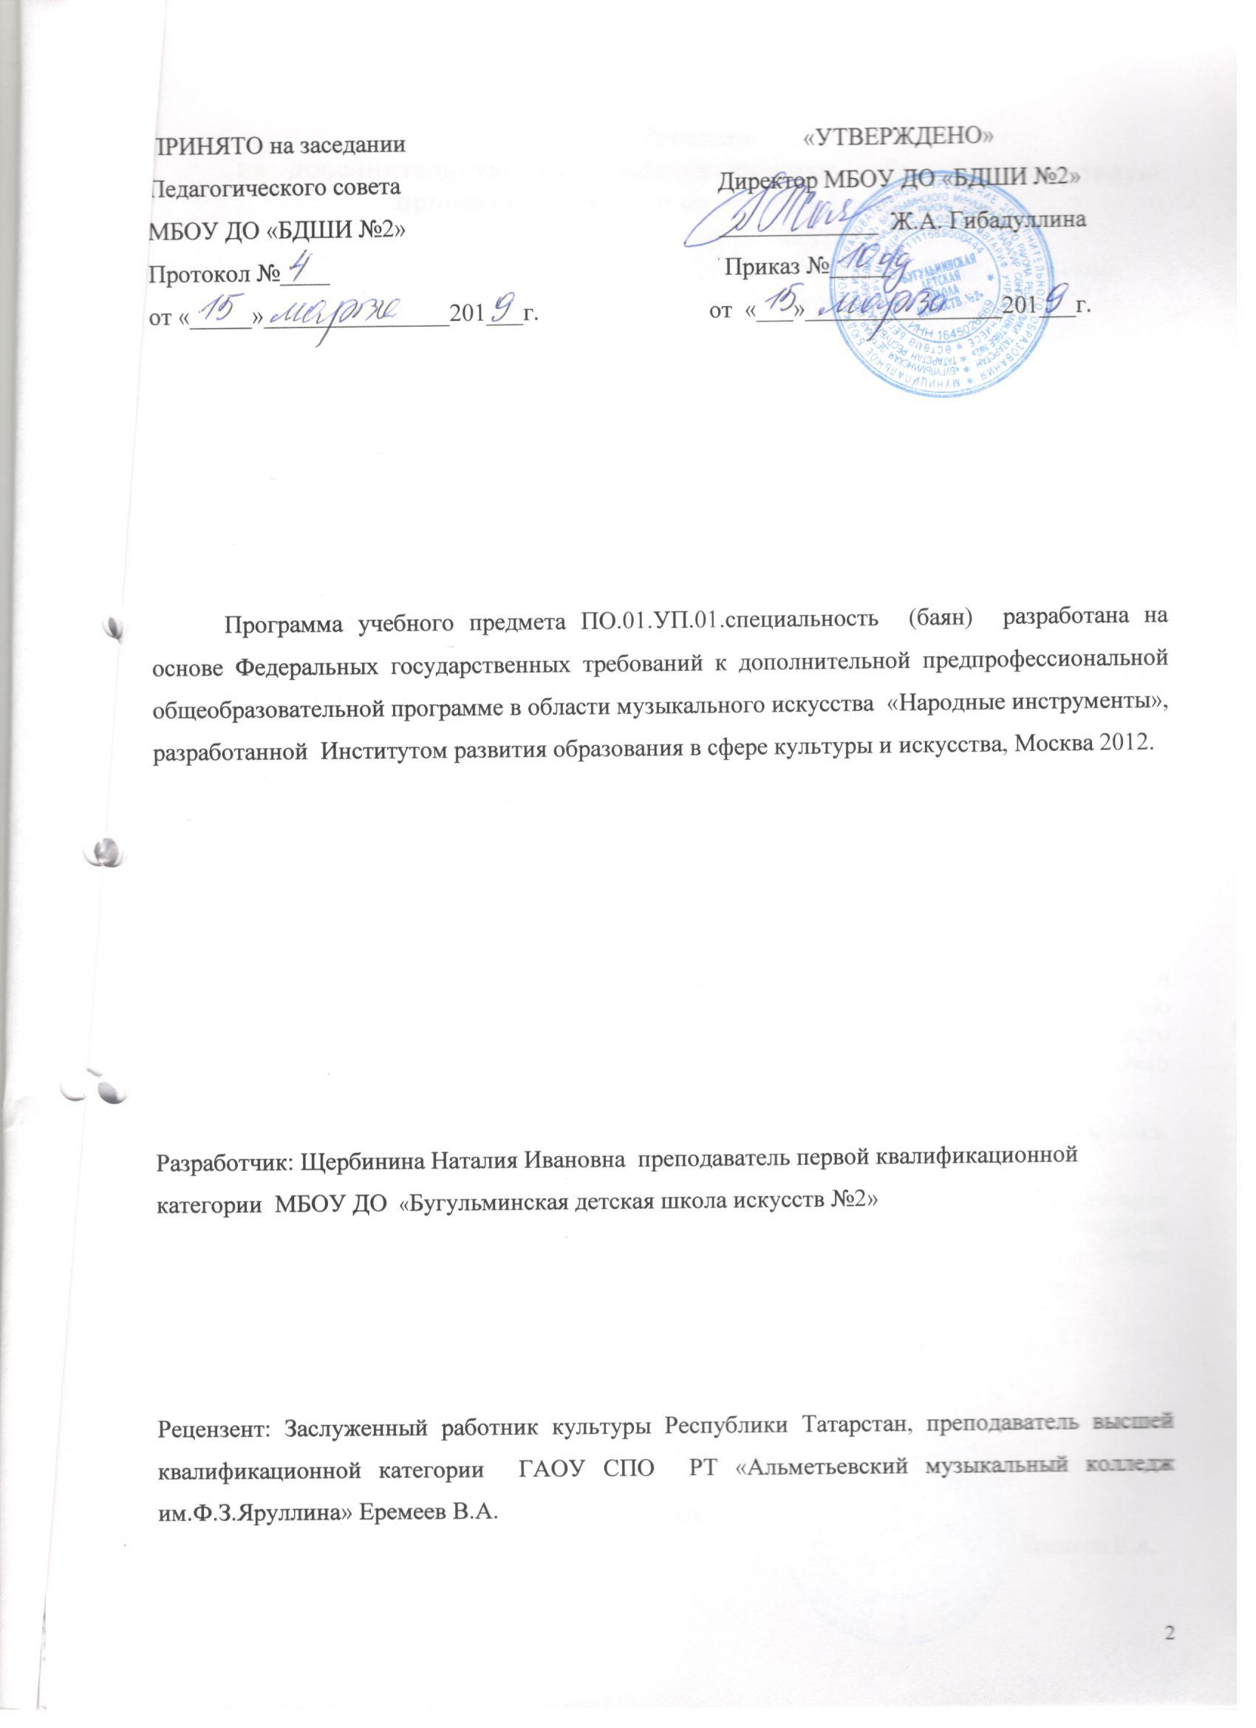

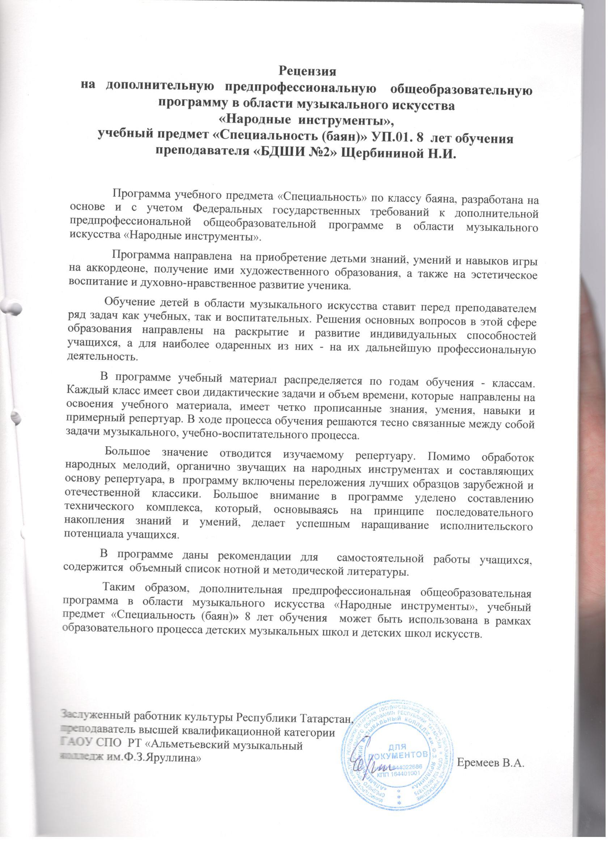

Структура и содержание

- Пояснительная записка
1.1.Характеристика учебного предмета, его место и роль в образовательном процессе……..…4
1.2.Срок реализации учебного предмета……………………………………………………….… 4
1.3.Объем учебного времени, предусмотренный учебным планом образовательного
учреждения на реализацию учебного предмета……………………………………………….… 4
1.4.Форма проведения учебных аудиторных занятий……………………………………………. 4
1.5.Цели и задачи учебного предмета………………………………………………………………5
1.6.Обоснование структуры программы учебного предмета…………………………………… 6
1.7.Методы обучения……………………………………………………………………………… 6
1.8.Описание материально-технических условий реализации учебного предмета…………… 7

- Содержание учебного предмета……………………………………………………..……7
2.1.Сведения о затратах учебного времени…………………………………………………...……7
2.2.Годовые требования по классам…………………………………………………………...……8

- Требования к уровню подготовки обучающихся………………………………....……18

- Формы и методы контроля, система оценок…………………………………….….… 20
4.1.Аттестация: цели, виды, форма, содержание…………………………………………….…. 19
4.2.Критерии оценки………………………………………………………………………….….… 22

- Методическое обеспечение учебного процесса………………………………….……... 24
5.1.Методические рекомендации педагогическим работникам…………………………….…..…24
5.2.Методические рекомендации по организации самостоятельной работы……………….……26

- Списки рекомендуемой нотной и методической литературы……………………… 26
6.1.Список рекомендуемой нотной литературы……………………………………………………26
6.2.Список рекомендуемой методической литературы…………………………………………… 28

I.Пояснительная записка

1.1. Характеристика учебного предмета, его место и роль в образовательном процессе.
Программа учебного предмета «Специальность» по виду инструмента «баян», далее – «Специальность (баян)», разработана на основе и с учетом федеральных государственных требований к дополнительной предпрофессиональной общеобразовательной программе в области музыкального искусства «Народные инструменты».
Учебный предмет «Специальность (баян)» направлен на приобретение детьми знаний, умений и навыков игры на баяне, чтении с листа, ансамблевой игры, самостоятельной работы, а также на художественно-эстетическое воспитание ученика.
Примерный учебный план по дополнительной предпрофессиональной общеобразовательной программе в области искусства «Специальность (баян)» рассчитан как на детей планирующих, по мере своих способностей и уровню освоения данной программы, поступать в организации профессионального образования, так и на тех, кто не ставит перед собой цели стать профессиональными музыкантами.

1.2. Срок реализации учебного предмета «Специальность (баян)» для детей, поступивших в образовательную организацию в первый класс в возрасте: с шести лет шести месяцев до девяти лет, составляет 8 лет;
Для детей, планирующих поступление в образовательные учреждения, реализующие основные профессиональные образовательные программы в области музыкального искусства, срок освоения может быть увеличен на один год.
1.3. Объем учебного времени, предусмотренный учебным планом образовательного учреждения на реализацию учебного предмета «Специальность (баян)»:
Таблица 1
Срок обучения | 8 лет
Максимальная учебная нагрузка (в часах) | 1316
Количество  часов на аудиторные занятия | 559
Количество часов на внеаудиторную (самостоятельную) работу | 757

1.4. Форма проведения учебных аудиторных занятий: индивидуальная, рекомендуемая продолжительность урока - 45 минут.
Индивидуальная форма урока по данному учебному предмету является наиболее эффективной, поскольку позволяет преподавателю всесторонне узнать ученика: его музыкальные способности, технические возможности, эмоционально-психологические особенности.
1.5. Цели и задачи учебного предмета «Специальность (баян)»
Цели:
- развитие музыкально-творческих способностей у обучающихся на основе
приобретенных им знаний, умений и навыков, позволяющих воспринимать,
осваивать и исполнять на инструменте произведения различных жанров и форм;
- определение наиболее одаренных детей и их дальнейшая подготовка к
продолжению обучения в средних профессиональных музыкальных учебных
заведениях.
Задачи:
- овладение знаниями, умениями и навыками игры на баяне, позволяющими выпускнику приобретать собственный опыт музицирования;
- развитие памяти, музыкального слуха, чувства ритма;
- овладение знаниями, умениями и навыками игры на баяне;
- формирование у учащихся комплекса исполнительских навыков, позволяющих воспринимать, осваивать и исполнять на гитаре произведения различных жанров и форм в соответствии с ФГТ;
- овладение навыками самостоятельной работы с музыкальным материалом и чтения нот с листа;
- овладение навыками сценического поведения;
- воспитание чувства ответственности, развитие коммуникативных способностей детей, формирование культуры общения.
В ходе процесса обучения решаются тесно связанные между собой задачи музыкального, учебно-воспитательного процесса:
- образовательные – овладение знаниями основ теории музыки, её закономерностей, художественно – выразительных средств, наиболее важных этапов развития музыкального искусства, его основных направлений и стилей; развитие музыкально - слухового внимания; развитие музыкального восприятия (музыкальные слух и память, способность к сотворчеству, развитие воображения, мыслительных процессов); овладение знаниями, умениями и навыками игры на инструменте;
- воспитательные - формирование восприимчивости к музыке и отзывчивости на неё; формирование духовной культуры нравственности ребёнка; воспитание любви к музыке; приобщение к отечественным и мировым культурным ценностям;
- развивающие – развитие творческих способностей, формирование прочных музыкально-исполнительных умений индивидуальной и ансамблевой игры; развитие самостоятельно приобретать, анализировать, усваивать и применять полученные знания; развитие эмоциональной сферы,; расширение художественного кругозора;
приобретение обучающимися опыта творческой деятельности; достижение уровня образованности, позволяющего выпускнику
самостоятельно ориентироваться в мировой музыкальной культуре;
формирование у лучших выпускников осознанной мотивации к
продолжению профессионального обучения и подготовки их к вступительным экзаменам в профессиональное образовательное учреждение.
1.6. Обоснование структуры программы учебного предмета «Специальность (баян)».
Программа содержит необходимые для организации занятий параметры:
- сведения о затратах учебного времени, предусмотренного на освоение
учебного предмета;
- распределение учебного материала по годам обучения;
- описание дидактических единиц учебного предмета;
- требования к уровню подготовки обучающихся;
- формы и методы контроля, система оценок;
- методическое обеспечение учебного процесса.
В соответствие с данными направлениями строится основной раздел программы «Содержание учебного предмета».
1.7. Методы обучения
Для достижения поставленной цели и реализации задач предмета используются следующие методы обучения:
- словесный (рассказ, беседа, объяснение);
- метод упражнений и повторений (выработка игровых навыков ученика,
работа над художественно-образной сферой произведения);
- метод показа (показ педагогом игровых движений, исполнение
педагогом пьес с использованием многообразных вариантов показа);
- объяснительно-иллюстративный (исполнение педагогом произведения и параллельное объяснение);
- репродуктивный метод (повторение учеником игровых приемов по
образцу учителя);
- метод проблемного изложения (педагог ставит и сам решает проблему,
показывая при этом ученику разные пути и варианты решения);
- частично-поисковый (ученик участвует в поисках решения
поставленной задачи).
- исследовательский (ученик участвует в поисках решения поставленной задачи);
- метод «забегания» вперед (позволяет настроить учащихся на постижение новых знаний).
Данные методы применяются как в музыкальном направлении педагогики, так и в общем образовании. Индивидуальная форма урока позволяет комбинировать различные методы, а также выбрать наиболее подходящие для решения поставленных задач.
Выбор методов зависит от возраста и индивидуальных особенностей обучающегося.
1.8. Описание материально-технических условий реализации учебного предмета.
Материально-техническая база учреждения соответствует санитарным и противопожарным нормам, нормам охраны труда.
Кабинет для занятий по учебному предмету «Специальность (баян)» соответствует нормам ФГТ. Он имеет площадь более 9 кв.м., фортепиано, пульты, регулируемые под рост обучающихся, учебную мебель, наглядные пособия. Музыкальные инструменты для обучающихся различного возраста соответствуют антропометрическим параметрам детей, своевременно обслуживаются и ремонтируются.
II. Содержание учебного предмета
2.1. Сведения о затратах учебного времени, предусмотренного на освоение учебного предмета «Специальность (баян)», на максимальную, самостоятельную нагрузку учащихся и аудиторные занятия:
Таблица 2
Срок обучения 8 лет

 | Распределение по годам обучения
Класс | 1 | 2 | 3 | 4 | 5 | 6 | 7 | 8
Продолжительность учебных занятий (в неделях) | 32 | 33 | 33 | 33 | 33 | 33 | 33 | 33
Количество часов на аудиторные занятия в неделю | 2 | 2 | 2 | 2 | 2 | 2 | 2,5 | 2,5
Общее количество  часов на аудиторные занятия | 641,5
Количество часов на внеаудиторные занятия в неделю | 2 | 2 | 2 | 3 | 3 | 3 | 4 | 4
Общее количество  часов на внеаудиторные (самостоятельные) занятия по годам | 64 | 66 | 66 | 99 | 99 | 99 | 132 | 132
Общее количество  часов на внеаудиторные (самостоятельные) занятия | 889
Максимальное количество часов занятия в неделю | 4 | 4 | 4 | 5 | 5 | 5 | 6,5 | 6,5
Общее максимальное количество часов по годам | 128 | 132 | 132 | 165 | 165 | 165 | 214,5 | 214,5
Общее максимальное количество часов на весь период обучения | 1530,5

Учебный материал распределяется по годам обучения - классам. Каждый класс имеет свои дидактические задачи и объем времени, данное время направлено на освоения учебного материала.
Виды внеаудиторной работы:
- самостоятельные занятия по подготовке учебной программы;
- подготовка к контрольным урокам, зачетам и экзаменам;
- подготовка к концертным, конкурсным выступлениям;
- посещение учреждений культуры (театров, концертных залов, музеев и др.),
- участие детей в творческих мероприятиях и культурно- просветительской деятельности образовательного учреждения и др.
2.2.Годовые требования по классам

Первый класс (2 часа в неделю)
1 полугодие
В «донотном» периоде необходимо в основном опираться на слуховые представления: активное слушание музыки (игра педагога, домашнее прослушивание музыки по желанию ученика) с последующим эмоциональным откликом ученика (в виде рисунка, рассказа).
На начальном этапе осуществляется формирование элементарных музыкально-слуховых представлений (пение знакомых песен, слушание простых пьес, исполняемых педагогом, домашнее прослушивание музыки по желанию ученика с последующим эмоциональным откликом ученика в виде рассказа, рисунка). Развитие умений определять характер музыки, направление движения мелодии, освоение простых ритмических рисунков; развитие музыкально-слухового внимания и памяти, развитие способности творчески воспринимать музыку; накопление простейших музыкальных впечатлений.
Знакомство с устройством инструмента (составные части, особенности конструкции, способ звукообразования); показ его художественных возможностей. Посадка и постановка инструмента (общее положение корпуса, ног, рук, с учетом физических особенностей и развития ученика; правильное пользование ремнями музыкального инструмента и т.п.). Постановка правой руки. Формирование элементарных навыков ведения меха (плавно, ровно, активно). Смена направлений движения меха – быстро, «мягко», без толчков. Усвоение основных способов звукоизвлечения (удар, нажим) правой рукой, владение начальными двигательными и игровыми навыками, свободы исполнительского аппарата.
Знакомство с элементами музыкальной грамоты. Освоение музыкального ритма в виде простых ритмических упражнений.
Подбор по слуху небольших попевок, народных мелодий, знакомых песен.
Воспитание в ученике элементарных правил сценической этики, навыков мобильности, собранности при публичных выступлениях. В течение 1 полугодия обучения ученик должен пройти:
10-12 песен-прибауток;
2 этюда;
4-6 небольших пьес различного характера.
Примерный репертуарный список зачета в конце первого полугодия
1.Детские песенки: «Лошадка», «Зайка», «Андрей-воробей», «Дон-Дон», «Сорока», «Солнышко», «Дождик», «Две тетери» и др.
2.Детские песни «У кота», «Ладушки», «Котик», » Василёк».
3.Русские народные песни «Лиса», «Теремок», «Ходит зайка по саду», «Картошка», «Петушок», «Пастушок», «Как под горкой, под горой».
2 полугодие
Продолжение освоения начальных музыкально-исполнительских навыков игры на музыкальном инструменте. Освоение основных видов штрихов (легато, нон легато, стаккато). Овладение различными динамическими градациями звучания инструмента в упражнениях и пьесах (форте, пиано, меццо-форте, меццо-пиано). Продолжение освоения нотной грамоты. Ознакомление с альтерированным звукорядом на правой клавиатуре инструмента. Соотнесение конкретных нотных знаков с реальным звучанием их на инструменте. Освоение левой клавиатуры (извлечение смежных звуков на основном ряду, чередование басов и аккордов). Развитие координации движений правой и левой рук при игре на инструменте. Освоение различных приёмов звукоизвлечения при активном слуховом контроле. Формирование эмоциональной восприимчивости музыки, привитие интереса к занятиям музыкой.
В течение 2-го полугодия обучения ученик должен пройти:
2 -4 этюда; гаммы C-dur, G-dur правой рукой, короткие арпеджио; а-moll- правой рукой;
8-10 песен и пьес различного характера.
Чтение нот с листа. Подбор по слуху. Игра в ансамбле с педагогом.
В конце учебного года ученик на экзамене исполняет два разнохарактерных произведения.
Примерный репертуар произведений:
1. Е.Тиличеева. «Горн».
2. З. Компанеец «Паровоз».
3. В. Карасёва. «Петрушка».
4. Русские народные песни: «Заинька», «Как пошли наши подружки»».
5. М. Красев. «Ёлочка».
6. А. Филиппенко. «Цыплята».
7. А. Гурилёв. Песенка.
8. Б. Фиготин. »Малыш» .
9. А. Филиппенко. «Подарок маме». 10. Башкирская народная песня «На лодочке».
Второй класс (2 часа в неделю)
Закрепление основных практических начальных музыкально-исполнительских навыков игры на музыкальном инструменте: плавное и активное ведение меха и смена направления движения на тактовой черте (фразировка). Контроль над свободой исполнительского аппарата. Усовершенствование навыков владения основными штрихами (легато, нон легато, стаккато). Освоение более сложных ритмических рисунков.
Приобретение навыков исполнения шестнадцатых нот и четверти с точкой. Развитие технических навыков аккомпанемента (минорных трезвучий и септаккордов). Осознанная игра с соблюдением динамических изменений (крещендо, диминуэндо).
Применение динамики как средства музыкальной выразительности для создания яркого художественного образа. Знакомство с основными музыкальными терминами.
Развитие музыкально-слуховых представлений (подбор по слуху знакомых несложных одноголосных мелодий правой рукой и элементарного сопровождения левой). Воспитания слуховой памяти, внимания, развитие восприимчивости к музыке.
В течение года обучения ученик должен пройти:
Мажорные гаммы: C-dur, G-dur, в одну октаву двумя руками, арпеджио,
аккорды; a-moll, e-moll, – отдельными руками.
4-5 этюдов;
18-20 пьес различных по характеру, стилю, жанру.
Чтение нот с листа. Подбор по слуху.
За учебный год обучающийся должен исполнить:
 |  | Таблица 3
1 полугодие |  | 2 полугодие
Октябрь - | технический зачет (одна | Март - технический зачет | (одна гамма,
гамма, один | этюд). | один этюд).
Декабрь - | зачет (2 разнохарактерных | Май - экзамен | (зачет) (2
пьесы). |  | разнохарактерные пьесы).
Примерный репертуар:
- Филиппенко.А. «Праздничная».
2 «Степь, да степь кругом» - русская народная песня.
3. «Перепёлочка» - белорусская народная песня».
4.»Ах, во саду, саду»- русская народная песня .
5 . «Во саду ли, в огороде.»- русская народная песня.
6. «Весёлый сапожник»- польская народная песня.
7. Украинская народная песня «Ой, под вишнею»
8. «Перевоз Дуня держала» русская народная песня.
9.А.Салин. «Прыгалки».
10.Иванов.А. Полька.
11. Шаинский В.«Песенка про кузнечика».
12.Татарская народная песня «Хатира».
Третий класс (2 часа в неделю)
Закрепление приобретённых знаний и умений. Совершенствование навыков ведения меха и смены направлений его движения. Освоение более сложных приёмов звукоизвлечения (пальцевое и кистевое стаккато) и исполнительских штрихов (акцент, сфорцандо, портаменто). Освоение большего диапазона клавиатур, совершенствование техники игры, игра двойными нотами, аккордами. Вся работа педагога - объяснения, показ отдельных деталей и иллюстрирование пьес, критерии оценок, контроль над самостоятельной работой – приобретает качественно иной характер и должна быть более критично направлена на достижение учеником свободной и осмысленной игры.
Развитие в ученике творческой инициативы. Более активное привлечение ученика во все этапы работы над музыкальным произведением (обозначение аппликатуры, динамики, поиск приемов, штрихов, создание художественного образа).
Постепенное обучение коллективному исполнению (элементарное
музицирование в ансамбле). Упрочение навыков подбора по слуху знакомых песен и мелодий, развитие навыков транспонирования.
В течение года обучения ученик должен освоить:
гаммы и арпеджио: С-dur, G-dur, F-dur, a-moll, e-moll –двумя руками.
Кроме того, в течение 3 года обучения ученик должен пройти:
4- 6 этюдов до трех знаков при ключе, на различные виды техники;
16-18 пьес различного характера, включая переложения зарубежных и отечественных композиторов.
Чтение нот с листа. Подбор по слуху. Игра в ансамбле.
За учебный год обучающийся должен исполнить: Таблица 4
1 полугодие  Октябрь - технический зачет  (2 гаммы, 1 этюд).  Декабрь - зачет  (две разнохарактерных пьесы). | 2 полугодие  Март - технический зачет  (2 гаммы, один этюд).  Май - экзамен (зачет)  (два разнохарактерных произведения).

Примерный репертуар:
1.С.Прокофьев. Песня.
2 Г.Гендель. «Менуэт»..
3. В.Моцарт. «Бурре».
4. Л.Бетховен. Танец.
.5.А.Гречанинов. Колыбельная.
6.Русская народная песня «Как под яблонькой»- обработка А.Иванова.
7.Русская народная песня «Вдоль по улице метелица метёт».
8. Татарская народная песня «Залида».
9. Ф. Шуберт. «Вальс».
10.Русская народная песня «Не пора ли нам, ребята» обработка П.Лондонова.
11. Г.Беляев. «Белый клоун».

Четвертый класс (2 часа в неделю)
Совершенствование приобретённых умений и навыков. Закрепление навыков быстрого и точного разбора нотного текста, выработка аппликатурных приёмов, дальнейшее развитие умения работать самостоятельно над музыкальным произведением. Расширение знаний о средствах музыкальной выразительности, их значение в построении музыки. Знакомство с основными формами музыкальных произведений. Знакомство с основными видами полифонии (подголосочная, контрастная, имитационная). Работа над развитием музыкально-образного мышления, творческого художественного воображения, развитие творческой инициативы.
Дальнейшее формирование восприимчивости музыки и отзывчивости на неё, понимание художественной исполнительской цели, повышение исполнительской культуры. Воспитание волевых качеств и самоконтроля.
В течение года обучения ученик должен освоить:
гаммы: - F-dur, B-dur, D-dur, d-moll, g-moll, h-moll - короткие и длинные арпеджио, четырёхголосные аккорды.
4-6 этюдов на различные виды техники;
10-12 пьес различного характера, включая переложения зарубежных и отечественных композиторов.
Чтение нот с листа. Подбор по слуху. Игра в ансамбле.
За учебный год обучающийся должен исполнить:
 |  | Таблица 5
1 полугодие | 2 полугодие
Октябрь – технический зачет (2 гаммы,  1 этюд) | Март – технический зачет (2 гаммы,  один этюд).
Декабрь – зачет (2 разнохарактерных  произведения) | Май – экзамен (2 разнохарактерных  произведения).

Примерный репертуар:
1. И. Кригер. Менуэт.
2.Х.Глюк. «Гавот».
3.А.Корелли. «Сарабанда».
4.Ю.Акимов. »Полифоническая пьеса».
5.Г.Шендерёв. «Мелодия».
6.А. Гедике . «Ригодон».
7.Д.Шостакович. «Танец».
8.Л.Гаврилов. « Полька».
9.В.Бухвостов. «Знакомый напев».
10. Русская народная песня «Ах вы, сени, мои сени», обработка Х. Говорушко.
11.Украинская народная песня «Ой за гаем, гаем» - обработка Н. Ризоля.
12. Русская народная песня «Во лесочке комарочков много уродилося», обработка А. Суханова.
13. А.Доренский. Блюз.
14. А.Доренский. «Рыжий ковбой».
Пятый класс (2 часа в неделю)
Развитие и совершенствование всех ранее освоенных музыкально-исполнительских навыков игры на инструменте. Более тщательная работа над качеством звукоизвлечения, формирование объективной самооценки обучающимся собственной игры, основанной на слуховом самоконтроле.
Формирование навыков самостоятельности в решении различных музыкально-исполнительских задач (нахождение правильной и удобной аппликатуры, преодоление технических трудностей, работа над фразировкой, незаметной сменой направлений движения меха, нахождение нужных приёмов игры и т.п.). Дальнейшее совершенствование аппликатурной дисциплины при игре гамм, арпеджио, аккордов; формирование объективной самооценки обучающимися собственным исполнением, основанной на слуховом самоконтроле Особое внимание преподавателя должно быть направлено на составление программ с учетом ясной дифференциации репертуара на произведения инструктивные, хрестоматийно-академические, концертные, конкурсные и другие.
В течение года обучения ученик должен освоить: мажорные и параллельные минорные гаммы до трёх ключевых знаков, исполнение терциями мажорных гамм с третьего ряда; длинное и короткое арпеджио; четырёхголосные аккорды.
3-4 этюда на различные виды техники;
8-10 пьес различного характера, включая переложения зарубежных и отечественных композиторов.
Чтение нот с листа. Подбор по слуху. Игра в ансамбле.
Примерный репертуар:
1.И.С.Бах. Менуэт.
2. А.Корелли. «Гавот».
3.Т.Хаслингер. «Сонатина».
4. Г.Гендель. «Сарабанда».
5. И.Андре. Сонатина – соль мажор, 1 часть.
6. Р. Бакиров. «Игра».
7.»На посиделках» - обработка З.Мухтаровой.
8. Ю. Щуровский. Инвенция.
9. Г. Бенда. Рондо.
10. П. Булахов. Романс
11. Р.н.п. «Лучинушка» - обработка Талакина.
12. Р.н.п. «Вдоль да по речке» - обработка П.Говорушко.
13. Ю.Наймушин. «Матрёшки».
Шестой класс (2 часа в неделю)
Совершенствование усвоенных ранее практических умений и навыков. Усложнение и углубление теоретического и музыкального материала на основе ранее полученных знаний, умений, навыков и музыкальных впечатлений. Совершенствование техники управлением мехом (гибкость и разнообразие его ведения, активные мелкие манипуляции левой частью корпуса инструмента, активизация атаки звука, внезапные ускорения и замедления, краткие остановки в движениях меха).
Закрепление и развитие навыков ансамблевой игры на более сложном художественном репертуаре. Приобретение технической выносливости, достижение лёгкости исполнения, свободным владением инструмента. В течение года обучения ученик должен пройти:
- упражнения, наиболее необходимые для дальнейшего совершенствования игровых умений;
- мажорные и минорные гаммы до четырёх ключевых знаков, мажорные гаммы терциями с первого и второго рядов, ломаные арпеджио, аккорды четырёхголосные.
- 4 этюда до четырех знаков при ключе на различные виды техники;
10-12 пьес различного характера: полифонические произведения, пьесы русских, зарубежных и отечественных композиторов.
Чтение нот с листа. Подбор по слуху. Игра в ансамбле.
За учебный год обучающийся должен исполнить:
Таблица 6

1 полугодие | 2 полугодие
Октябрь - технический зачет (2 гаммы, | Март - технический зачет (две гаммы,
один этюд). | один этюд, чтение нот с листа, подбор
 | по слуху).
Декабрь - зачет (2 разнохарактерных | Май - экзамен (зачет)
произведения). | (2 разнохарактерных произведения,
 | включая произведение крупной
 | формы, виртуозное произведение).

Примерный репертуарный список зачета в конце первого полугодия
1. Бах И.С. « Ария».
2. Ф.Кулау. «Вариации».
3. Э.Григ. Вальс.
4.Р.Глиэр. Рондо.
5.П.Лондонов. «Песня».
6.Д. Скарлатти. Соната.
7.Русская народная песня «По Муромской дорожке»- обработка Панкина.
8. Русская народная песня «Как под яблонькой» - обработка Е.Кузнецова.
9.В.Мотов. Прелюдия.
10. Д.Гершвин «Чудесно».
11. «Два лирических танца» - обработка З.Мухтаровой.
12. А.Цфасман. «Весёлый вечер».
13. Пасодобль «Рио-Рита» - обработка Г.Левкодимова.
14.А.Доренский. «Пьеса в стиле кантри».
Седьмой класс (2 часа в неделю)
Совершенствование всех ранее освоенных учеником музыкально-исполнительских навыков игры на инструменте должно проходить в тесной связи с развитием его общего культурного уровня, его стремлением к творческой самостоятельности, активности. В связи с решением данных задач необходимо включить в программу одну самостоятельно выученную пьесу средней степени сложности.
Дальнейшая работа по формированию музыкального мышления. Дифференцированный анализ элементов художественной выразительности и оценка музыкального произведения. Усвоение более сложных приёмов игры (акцентированное стаккато, элементы мехового тремоло и др.).
В течение года обучения ученик должен пройти:
- упражнения, наиболее необходимые для дальнейшего совершенствования игровых умений;
- мажорные и параллельные минорные гаммы до пяти знаков в три-четыре октавы, мажорные гаммы секстами (необходимое применение штриховых и ритмических различий при исполнении гамм и арпеджио).
- 2-3 этюда на различные виды техники (требования к исполнению этюдов приближаются к требованиям исполнения художественного произведения);
- 8-10 пьес разного характера, включая переложения зарубежных и отечественных композиторов.
Чтение нот с листа. Подбор по слуху. Игра в ансамбле.
За учебный год обучающийся должен исполнить:
Таблица 7

1 полугодие | 2 полугодие
Октябрь - технический зачет (2 гаммы, один этюд).  Декабрь - зачет (два разнохарактерных произведения, включая полифонию). | Март – технический зачет (две гаммы, один этюд, чтение нот с листа, подбор по слуху).  Май – экзамен (2 разнохарактерных произведения, включая произведение крупной формы).

Примерный репертуарный план:
1. И.С.Бах» Маленькая прелюдия», до-минор.
2.А.Вивальди. Лярго.
3.М.Сейбер. Прелюдия.
4. Г.Гендель. «Сарабанда».
5.А.Рубинштейн. «Мелодия».
6. И.Дуссек. Соната.
7.М.Двилянский. Вальс.
8.Г.Вивиер. «Тарантелла».
9.Татарская народная песня «Залида» - обработка А.Ключарёва».
10. «Лёгкие вариации на темы татарских народных мелодий» - обработка З.Мухтаровой.
11.А.Доренский. «Фокстрот».
Восьмой класс (2 часа в неделю)
Опираясь на знания, умения и навыки, приобретённые ранее, углубляя и совершенствуя их, обучающийся должен овладеть расширенными знаниями теоретических основ музыки; владеть более сложными техническими и исполнительскими навыками игры на инструменте (репетиционная октавная техника, восходящие и нисходящие октавные и аккордовые последовательности, акцентированное стаккато). Приобретение прочных индивидуально-исполнительских и ансамблевых навыков. Умение применять полученные знания в практической жизни.
Подготовка к выпускному экзамену.
В течение года обучения ученик должен продемонстрировать:
умение сыграть любую мажорную, минорную гамму до пяти знаков (диезные и бемольные) различными штрихами в максимально быстром темпе, исполнение гамм терциями; 2 этюда, один из которых может быть заменен виртуозной пьесой.
За учебный год обучающийся должен исполнить:
Таблица 8
1 полугодие | 2 полугодие
Октябрь - технический зачет (1 гамма, 1 этюд или виртуозная пьеса). Декабрь - дифференцированное прослушивание части программы выпускного экзамена (2 произведения, обязательный показ произведения крупной формы и произведения на выбор из программы выпускного экзамена). | Март - прослушивание перед комиссией оставшихся двух произведений из выпускной программы, не сыгранных в декабре. Май - выпускной экзамен (4 разнохарактерных произведения, включая полифонию, произведение крупной формы, этюд или виртуозное произведение).

Примерный репертуар итоговой аттестации:
- Г. Гендель. Пассакалия.
2.И.С.Бах. Ария из сюиты ре мажор.
3.Ф.Лакруа. Импровизация.
4.Й.Гайдн. Аллегро.
5.И.Шамсутдинов. Фуга.
6.Ф.Э.Бах. Рондо.
7. Г.Свиридов. Романс.
8.А.Рыбалкин. «Музыкальный момент».
9. Б.Векслер. «Два старинных русских романса».
10.Никишин. «Озорная полька».
11.Русские народные песни «Ноченька. Во поле берёза стояла» - обработка А.Суркова.

III. Требования к уровню подготовки обучающихся
Данная программа отражает разнообразие репертуара, его академическую направленность, а также демонстрирует возможность индивидуального подхода к каждому ученику. Содержание программы направлено на обеспечение художественно-эстетического развития обучающегося и приобретения им художественно-исполнительских знаний, умений и навыков.
Таким образом, ученик к концу прохождения курса программы обучения должен:
• знать основные исторические сведения об инструменте;
- знать конструктивные особенности инструмента;
- знать элементарные правила по уходу за инструментом и уметь их применять при необходимости;
- знать основные возможности инструмента;
- знать основы музыкальной грамоты;
- знать систему игровых навыков и уметь применять ее самостоятельно;
- знать основные средства музыкальной выразительности (тембр, динамика, штрих, темп и т. д.);
- знать основные жанры музыки (инструментальный, вокальный, симфонический и т. д.);
- знать технические и художественные возможности инструмента;
- знать функциональные особенности строения частей тела и уметь рационально использовать их в работе игрового аппарата;
- уметь самостоятельно определять технические трудности несложного музыкального произведения и находить способы и методы в работе над ними;
- уметь самостоятельно среди нескольких вариантов аппликатуры выбрать наиболее удобную и рациональную;
- уметь самостоятельно, осознанно работать над несложными произведениями, опираясь на знания законов формообразования, а также на освоенную в классе под руководством педагога методику поэтапной работы над художественным произведением;
- уметь творчески подходить к созданию художественного образа, используя при этом все теоретические знания и предыдущий практический опыт в освоении штрихов, приемов и других музыкальных средств выразительности;
- уметь на базе приобретенных специальных знаний давать грамотную адекватную оценку многообразным музыкальным событиям;
- иметь навык игры по нотам;
- иметь навык чтения с листа несложных произведений, необходимый для ансамблевого и оркестрового музицирования;
- приобрести навык транспонирования и подбора по слуху, так необходимых в дальнейшем будущему музыканту;
- приобрести навык публичных выступлений, как в качестве солиста, так и
в различных ансамблях и оркестрах.
Реализация программы обеспечивает:
- наличие у обучающегося интереса к музыкальному искусству, самостоятельному музыкальному исполнительству;
- комплексное совершенствование игровой техники, которая
включает в себя тембровое слушание, вопросы динамики, артикуляции, интонирования, а также организацию работы игрового аппарата, развитие крупной и мелкой техники;
- сформированный комплекс исполнительских знаний, умений и навыков, позволяющий использовать многообразные возможности инструмента для достижения наиболее убедительной интерпретации авторского текста;
- знание художественно-исполнительских возможностей инструмента;
- знание музыкальной терминологии;
- знание репертуара для баяна, включающего произведения разных стилей и жанров, произведения крупной формы (концерты, сонаты, сюиты, циклы) в соответствии с программными требованиями; в старших, ориентированных на профессиональное обучение классах, умение самостоятельно выбрать для себя программу;
- наличие навыка чтения с листа музыкальных произведений;
- умение транспонировать и подбирать по слуху;
- навыки по воспитанию слухового контроля, умению управлять процессом
исполнения музыкального произведения;
- навыки по использованию музыкально-исполнительских средств выразительности, выполнению анализа исполняемых произведений, владению различными видами техники исполнительства, использованию художественно оправданных технических приемов;
- наличие творческой инициативы, сформированных представлений о методике разучивания музыкальных произведений и приемах работы над исполнительскими трудностями;
- наличие навыков концертно-исполнительской деятельности.
IV. Формы и методы контроля
4.1. Аттестация: цели, виды, форма, содержание
Каждый из видов контроля успеваемости обучающихся имеет свои цели, задачи и формы.
Оценки качества знаний по «Специальности (баян)» охватывают все виды контроля:
- текущий контроль успеваемости;
- промежуточная аттестация обучающихся;
- итоговая аттестация обучающихся.
Цель промежуточной аттестации - определение уровня подготовки обучающегося на определенном этапе обучения по ранее изученному материалу.
Таблица 10
Вид контроля | Задачи | Формы
Текущий  контроль | - поддержание учебной дисциплины,  - выявление отношения обучающегося к изучаемому предмету,  - повышение уровня освоения текущего  учебного материала. Текущий контроль  осуществляется преподавателем по специальности регулярно с периодичностью не более чем через два, три урока) в рамках расписания занятий и предлагает использование различной системы оценок. Результаты текущего контроля учитываются при выставлении четвертных, полугодовых, годовых оценок. | Контрольные уроки, академические  концерты, прослушивания к конкурсам, отчетным концертам
Промежуточная аттестация | определение успешности развития обучающегося и усвоения им программы на определенном этапе обучения | зачеты (показ части программы, технический зачет), академические концерты, переводные зачеты, экзамены
Итоговая аттестация | определяет уровень и качество освоения программы учебного предмета | экзамен проводится в выпускных классах: 5 (6), 8 (9)

Контрольные уроки направлены на выявление знаний, умений и навыков обучающихся в классе по специальности. Они не требуют публичного исполнения и концертной готовности. Это своего рода проверка навыков самостоятельной работы обучающегося, проверка технического роста, проверка степени овладения навыками музицирования (чтение с листа, подбор по слуху, транспонирование), проверка степени готовности обучающихся выпускных классов к итоговой аттестации. Контрольные прослушивания проводятся в классе в присутствии комиссии, включая в себя элементы беседы с обучающимся, и предполагают обязательное обсуждение и рекомендации.
Также преподаватель может сам назначать и проводить контрольные уроки в течение четверти в зависимости от индивидуальной успеваемости ученика, его способностей, от изучаемой программы с целью повышения мотивации в ученике к учебному процессу.
Контрольные уроки проводятся в счет аудиторного времени, предусмотренного на учебный предмет.
Зачеты проводятся на завершающих полугодие учебных занятиях в счет аудиторного времени, предусмотренного на учебный предмет, и предполагают публичное исполнение технической или академической программы или ее части в присутствии комиссии. Зачеты дифференцированные, с обязательным методическим обсуждением, носящим рекомендательный характер.
Академические концерты предполагают те же требования, что и зачеты, но они представляют собой публичное (на сцене) исполнение учебной программы или ее части в присутствии комиссии, родителей, обучающихся и других слушателей. Для академического концерта преподаватель должен подготовить с учеником 2-3 произведения. Выступление ученика обязательно должно быть с оценкой.
Переводные экзамены проводятся в конце каждого учебного года. Исполнение полной программы демонстрирует уровень освоения программы данного года обучения. Переводной экзамен проводится с применением дифференцированных систем оценок, завершаясь обязательным методическим обсуждением. Экзамены проводятся за пределами аудиторных учебных занятий. Обучающийся, освоивший в полном объеме программу, переводится в следующий класс.
Итоговая аттестация (экзамен) определяет уровень и качество освоения образовательной программы. Экзамен проводится в выпускном классе: 8 , в соответствии с действующими учебными планами. Итоговая аттестация проводится по утвержденному директором школы расписанию.
Для аттестации обучающихся создаются фонды оценочных средств, включающие методы контроля, позволяющие оценить приобретенные знания, умения, навыки. По итогам исполнения выставляются оценки по пятибалльной шкале.
4.2.Критерии оценок.
Таблица 11
Оценка | Критерии оценивания исполнения
5 («отлично») | Яркая, осмысленная игра, выразительная динамика; текст сыгран безукоризненно. Использован богатый арсенал выразительных средств, владение исполнительской техникой и звуковедением позволяет говорить о высоком художественном уровне игры.
4 («хорошо») | Игра с ясной художественно-музыкальной трактовкой, но не все технически проработано, определенное количество погрешностей не дает возможность оценить «отлично». Интонационная и ритмическая игра может носить неопределенный характер.
3 («удовлетворительно») | Средний технический уровень подготовки, бедный, недостаточный штриховой арсенал, определенные проблемы в исполнительском аппарате мешают донести до слушателя художественный замысел произведения. Можно говорить о том, что качество исполняемой программы в данном случае зависело от времени, потраченном на работу дома или отсутствии интереса у ученика к занятиям музыкой.
2 («неудовлетворительно») | Исполнение с частыми остановками, однообразной динамикой, без элементов фразировки, интонирования, без личного участия самого ученика в процессе музицирования.
Зачет (без оценки) | Отражает достаточный уровень подготовки и исполнения на данном этапе обучения.

Согласно ФГТ данная система оценки качества исполнения является основной. С учетом целесообразности оценка качества исполнения может быть дополнена системой «+» и « - », что даст возможность более конкретно отметить выступление обучающегося.
Фонды оценочных средств призваны обеспечивать оценку качества приобретенных выпускниками знаний, умений и навыков, а также степень готовности обучающихся выпускного класса к возможному продолжению профессионального образования в области музыкального искусства.
При выведении итоговой (переводной) оценки учитываются следующие параметры:
- Оценка годовой работы обучающегося.
- Оценки за академические концерты, зачеты или экзамены.
- Другие выступления обучающегося в течение учебного года.
При выведении оценки за выпускные экзамены должны быть учтены следующие параметры:
- Обучающийся должен продемонстрировать достаточный технический уровень владения инструментом.
- Убедительно раскрытый художественный образ музыкального произведения.
- Понимание и отражение в исполнительской интерпретации стиля исполняемого произведения.
При выпускных экзаменах оценка ставится по пятибалльной шкале («отлично», «хорошо», «удовлетворительно», «неудовлетворительно»).
Оценки выставляются по окончании четвертей и полугодий учебного года. Фонды оценочных средств призваны обеспечивать оценку качества приобретенных выпускниками знаний, умений, навыков и степень готовности выпускников к возможному продолжению профессионального образования в области музыкального искусства.

V. Методическое обеспечение учебного процесса
5.1. Методические рекомендации педагогическим работникам
Основной частью учебного процесса по «Специальности (баян)» является индивидуальная форма занятий преподавателя с учеником (урок).
Как правило, форма урока включает себя разыгрывание (гаммы, упражнения), проверку домашнего задания, основную работу по теме урока и заключительный этап, на котором педагог предлагает способы самостоятельной работы над тем или иным заданием и фиксирует их в дневнике.
Педагогу необходимо учитывать психо-физические возможности, а также степень музыкальной одаренности ученика при выборе репертуара и «темпа» его прохождения.
В работе с обучающимся преподаватель должен следовать основным принципам дидактики: последовательность, систематичность, доступность, наглядность в освоении материала.
Процесс обучения должен протекать с учетом индивидуальных психических особенностей ученика, его физических данных. Педагог должен неустанно контролировать уровень развития музыкальных способностей своих учеников.
Работа преподавателя по специальности будет более продуктивной в тесной связи с прнподавателями по другим предметам: музыкальная литература, слушание музыки, сольфеджио. Итогом такого сотрудничества могут быть: открытые уроки, концерты классов для родителей, участие в концертах отделов, школы.
В начале каждого полугодия преподаватель составляет для обучающегося индивидуальный план, который утверждается заведующим отделом. В конце учебного года преподаватель представляет отчет о его выполнении с приложением краткой характеристики работы обучающегося. При составлении индивидуального плана следует учитывать индивидуально-личностные особенности и степень подготовки обучающегося. В репертуар необходимо включать произведения, доступные по степени технической и образной сложности, высокохудожественные по содержанию, разнообразные по стилю, жанру, форме и фактуре. Индивидуальные планы вновь поступивших учеников обучающихся должны быть составлены к концу сентября после детального ознакомления с особенностями, возможностями и уровнем подготовки ученика.
Необходимым условием для успешного обучения на баяне является формирование у ученика уже на начальном этапе правильной посадки, постановки рук, целостного исполнительского аппарата.
Развитию техники в узком смысле слова (беглости, четкости, ровности и т.д.) способствует систематическая работа над упражнениями, гаммами и этюдами. При освоении гамм, упражнений, этюдов и другого вспомогательного инструктивного материала рекомендуется применение различных вариантов (штриховых, динамических, ритмических и т.д.). При работе над техникой необходимо давать четкие индивидуальные задания и регулярно проверять их выполнение.
При выборе этюдов следует учитывать их художественную и техническую значимость. Изучение этюдов может принимать различные формы в зависимости от их содержания и учебных задач (ознакомление, чтение нот с листа, разучивание до уровня показа на техническом зачете).
Работа над качеством звука, интонацией, разнообразными ритмическими вариантами, динамикой (средствами музыкальной выразительности) должна последовательно проводиться на протяжении всех лет обучения и быть предметом постоянного внимания педагога. В этой связи педагогу необходимо научить ученика слуховому контролю и контролю по распределению мышечного напряжения.
Работа над музыкальным произведением должна проходить в тесной художественной и технической связи.
Важной задачей предмета является развитие навыков самостоятельной работы. В качестве проверки знаний ученика об основных этапах работы над произведением можно порекомендовать ученику выучить самостоятельно произведение, которое по трудности должно быть легче произведений, изучаемых по основной программе.
Большое значение в воспитании музыкального вкуса отводится изучаемому репертуару. Помимо обработок народных мелодий, органично звучащих на народных инструментах и составляющих основу репертуара, необходимо включать в учебные программы переложения лучших образцов зарубежной и отечественной классики, произведений, написанных для других инструментов или для голоса. Рекомендуется исполнять переложения, в которых сохранен замысел автора и в то же время грамотно, полноценно использованы характерные особенности данного инструмента - баяна.
При работе над гаммами, этюдами и пьесами для достижения чистоты интонации и технической свободы необходимо искать, находить и использовать различные варианты аппликатуры.
Вся творческая деятельность педагога-музыканта должна иметь научно обоснованный характер и строиться на базе имеющейся методической литературы. Педагоги-баянисты, в связи с определенной проблемой в этой области, вынуждены обращаться к методикам других специальностей (фортепиано, аккордеон и др.)

5.2. Методические рекомендации по организации самостоятельной работы
- самостоятельные занятия должны быть регулярными и систематическими;
- периодичность занятий - каждый день;
- объем самостоятельных занятий в неделю - от 2 до 4 часов.
Объем самостоятельной работы определяется с учетом минимальных затрат на подготовку домашнего задания, параллельного освоения детьми программы начального и основного общего образования, с опорой на сложившиеся в учебном заведении педагогические традиции и методическую целесообразность, а также индивидуальные способности ученика.
Ученик должен быть физически здоров. Занятия при повышенной температуре опасны для здоровья и нецелесообразны, так как результат занятий всегда будет отрицательным.
Индивидуальная домашняя работа может проходить в несколько приемов и должна строиться в соответствии с рекомендациями преподавателя по специальности. К выполнению домашней работы необходимо привлекать родителей или кого-либо из ближайших родственников обучающегося как минимум на первом году обучения.
Необходимо помочь ученику организовать домашнюю работу, исходя из количества времени, отведенного на занятие. В самостоятельной работе должны присутствовать разные виды заданий: игра технических упражнений, гамм и этюдов (с этого задания полезно начинать занятие и тратить на это примерно треть времени), разбор новых произведений или чтение с листа более легких, на 2-3 класса ниже по трудности, выучивание наизусть нотного текста, необходимого на данном этапе работы, работа над звуком и конкретными деталями (следуя рекомендациям, данным преподавателем на уроке), доведение произведения до концертного вида; проигрывание программы целиком перед зачетом или концертом; повторение ранее пройденных произведений. Все рекомендации по домашней работе в индивидуальном порядке дает преподаватель и фиксирует их, в случае необходимости.
VI. Списки рекомендуемой нотной и методической литературы
6.1.Список рекомендуемой нотной литературы
1.В. Накапкин. «Школа игры на готово-выборном баяне». М. 1987.
- Школа игры на баяне. 1 класс. М.1979.
- Школа игры на баяне. 2 класс. М.1979.
- Школа игры на баяне. 3 класс. М.1979.
- Школа игры на баяне. 4 класс. М.1979.
- Школа игры на баяне. 5 класс. М.1979.
- П.Говорушко. «Начальная школа игры на баяне». Л. 1988.
- А. Басурманов. «Самоучитель игры на баяне. М. 1987.
- О. Агафонов, П. Лондонов, Ю. Соловьёв. «Самоучитель игры на баяне».
М. 1987.
- В. Алёхин, П. Шашкин. «Самоучитель игры на баяне». М. 1978.
- «Баян в музыкальной школе», выпуск 64 – составитель Ф. Бушуев. М.1991.
- Хрестоматия баяниста 1-2 классы ДМШ, издание 2-составитель А.Крылосов.
- Хрестоматия баяниста 1-3 классы ДМШ. Упражнения. Этюды. Составитель - А. Судариков. М. 1995.
- Хрестоматия баяниста 3-4 классы для ДМШ. М.1978.
- Хрестоматия баяниста, старшие классы ДМШ, ч.2.-редакция В.Грачёва, В.Петрова. М.2001.
- «Юный виртуоз» - пьесы для готово-выборного баяна, выпуск 2, составители В. Мотов и А. Суханов. 1993.М.
- О. Денисов. Этюды для баяна 3-5классы. М.1961.
- Этюды для баяна на разные виды техники, 5 класс, редакция А. Нечипоренко, В. Угринович. Киев.1987.
- Г. Стативкин. «Начальное обучение на выборно-готовом баяне», редакция Б. Егорова. М. 1989.
- Баян. 3 класс, составители И. Алексеев, Н. Корецкий. Киев. 1986.
- Ю. Акимов. «Прогрессивная школа игры на баяне», часть 2. М.1974.
- Нотный альбом баяниста, выпуск 10 - составитель А.Басурманов. М. 1988.
- «Первые шаги баяниста», выпуск 27. М. 1965.
- «Первые шаги баяниста», выпуск 64. М. 1969.
- «Первые шаги баяниста», выпуск 65. М. 1970.
- «Мой друг баян» выпуск 3, составитель А.Талакин. 1978.
- «Мой друг баян» выпуск 5, составитель В.Ефимов. М. 1979.
- «Альбом начинающего баяниста», выпуск 20. Составитель А.Чиняков. М.1978.
- «Альбом начинающего баяниста», выпуск 21. М. 1980.
- «Альбом начинающего баяниста», выпуск 35, составитель А. Талакин. М. 1987.
- В.Ризоль. «Играй, мой баян». 1970.
- «Русская полифония» - для готово-выборного баяна, составитель В. Максимов, Санкт – Петербург. 2000 г.
- «Народные песни и танцы», выпуск 9 – составитель М.Цыбулин.
- «Народные песни и танцы», выпуск 23 – составитель Ю.Наймушин.1987.
- «Любимые мелодии» - составитель З.Мухтарова. Казань.2004.
- «Плясовые наигрыши для баяна», составитель И .Шарипов. Казань. 1980.
- «Лёгкие пьесы для чтения с листа для баяна», составители А. Григорьев, П. Шашкин. М.1979.
- Концертные пьесы для баяна, выпуск 37. 1986.
- Концертные пьесы для баяна, выпуск 49, составитель Ю.Наймушин. 1989.
- Популярные эстрадные мелодии для баяна или аккордеона, выпуск 22-составитель Е.Кравченко. Киев 1977.
- «Старинные русские романсы в переложении для баяна или аккордеона», составитель. М.1989.
- «Старинные русские романсы в переложении для баяна или аккордеона», составитель М.Цыбулин. М.1991.
- И.Паницкий. Популярные старинные вальсы для баяна.1982.
- Популярные танго для баяна, выпуск 2. Киев.1985.
- Баян в музыкальном училище, выпуск 12, редакция В.Бухвостова, М1981.
- Баян в музыкальном училище, выпуск 14, редакция В.Бухвостова, М.1983.
- В.Ушенин «Школа художественного мастерства баяниста». Ростов-на-Дону.2009.
6.2. Список рекомендуемой методической литературы
- Акимов А. «Школа игры на баяне». М.1981.
- Акимов Ю. «Прогрессивная школа игры на баяне», часть 2. М. 1974.
- Акимов Ю. «Некоторые проблемы теории и исполнительства на баяне». М.1981.
- Бардин Ю. «Обучение игре на баяне пятипальцевой аппликатуре» - М. 1978.
- Басурманов А. «Баянное и аккордеонное исполнительство». М.2001.
- Баян и баянисты, сборник статей, выпуск 6.М.1984.
- Баян и баянисты, выпуск 7.М. 1987.
- Беньяминов Б. «Гаммы и ежедневные упражнения баянистов». М, Л. 1964.
- Галактионов В. «Движение меха в работе баяниста». М. 1990.
- Демченко В. «Технические упражнения для баяна». М.1967.
- Завьялов В. «Баян и вопросы педагогики» - методическое пособие. М. 1971.
- Завьялов В. «Баяное искусство». Воронеж.1995.
- Ихманицкий М. «Новое об артикуляции и штрихах на баяне». М.1997.
- Крюкова В. «Музыкальная педагогика». «Феникс», Ростов-на-Дону.2002.
- Липс Ф. «Искусство игры на баяне». М. 1998.
- Пуриц И. Методические статьи по обучению игре на баяне. М. 2001.
- Стативкин Г. «Начальное обучение на выборно-готовом баяне», редакция Б.Егорова, М.1989.
- Судариков А. «Исполнительская техника баяниста». М. 1986.
- Ушенин В. «Школа художественного мастерства баяниста», «Феникс». Ростов-на-Дону. 2009.
- Шахов Г. «Игра по слуху, чтению с листа, транспонированию», 2004.
- Шахов Г. «Основы аппликатуры», 2005.
- Ястребов Ю. «Основы баянной аппликатуры». Владивосток. 1984.



